муниципальное автономное дошкольное образовательное
учреждение города Новосибирска
«Детский сад № 238 «Ручеёк»
г. Новосибирск – 136, ул. Киевская, 7 тел./факс 350-24-00
ИНН 5404154277 КПП 540401001 ОГРН 1025401486604

ПОЗНАВАТЕЛЬНОЕ РАЗВЛЕЧЕНИЕ
Во 2ой младшей группе № 3/2 «Почемучки»
Развлечение «Перелетные птицы осенью»
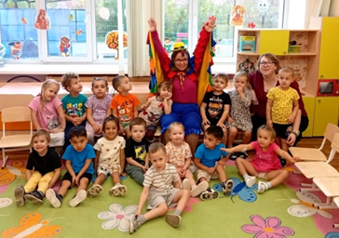

Подготовили и провели: Яковлева Е.А
Овчинникова Е.В.

Новосибирск 2026
Развлечение «Перелетные птицы осенью»
Цель: Расширение знаний детей о перелетных птицах.
Задачи:
Образовательные:
- Закрепить знания детей о птицах, об их жизни в осенний период.
- Расширять представление об особенностях внешнего вида, повадках птиц.
Развивающие:
- Продолжать развивать связную речь детей.
- Учить давать полные ответы на вопросы воспитателя.
Воспитательные:
- Воспитывать доброе, бережное отношение к пернатым друзьям.
Предварительная работа: Наблюдение за птицами во время прогулок. Чтение художественной литературы: С. Городецкий «Как птицы учились строить гнезда», А. Нужина «Воробьи», «Ласточка» и др. Прослушивание аудиокассет «Голоса леса». Загадывание загадок. Рассматривание дидактического материала, книжных иллюстраций. Дидактические игры «Назови птичку, которой не стало», «Угадай по описанию» и др. Подвижные игры «Воробушки и автомобиль», «Кто, где живет».
Оборудование: картинки птиц, аудио голоса птиц, разрезные картинки птиц, Д/И «Чей домик», музыкальная колонка
Ход развлечения:
1 часть Вводная
Воспитатель: «Если на деревьях листья пожелтели,
Если в край далекий птицы улетели,
Если небо хмурое,
Если дождик льется -
Это время года осенью зовется».
(М. Ходякова)
Здравствуйте, ребята! Давайте с вами вспомним, какое сейчас время года? (осень). Назовите, пожалуйста, признаку осени.
Раздается посторонний звук.
Воспитатель: Ребята, посмотрите, к нам в группу прилетел гость, интересно, а кто это (попугай)? Узнаем как его зовут?
Попугай: «Здравствуйте! Мне сказали, что в вашем детском саду самые добрые и умные ребята! Поэтому я прилетел к вам выяснить, а почему же птицы прилетают к нам в теплые края из вашей страны.
Воспитатель: Ребята, расскажем попугаю?
2 часть Основная
Воспитатель: ребята скажите, а почему же птицы улетают в теплые края? Кто скажет?
(у нас становиться холодно, насекомые прячутся в сон на зиму)
Воспитатель: Давайте вспомним, что едят птицы весной и летом?
(Мошки, комары, насекомые)
Воспитатель: Много сейчас мошек, комаров? (нет)
Птицам не хватает корма. Поэтому многие улетают в тёплые края и их называют перелётные птицы.
Звучит музыка с голосами птиц, дети рассматривают картинки с перелетными птицами.
Задание 1: «Найди птицу»:
Детям предлагается в группе найти, где спрятаны перелетные птицы.
(найти и назвать)
За каждый правильный ответ – ребенок получает осенний листочек
Задание 2: «Собери птицу»:
Дети делятся на команды и собирают силуэты птиц из частей.
За собранную картинку – ребенок получает осенний листочек
Физкультминутка Стая
Стая птиц летит на юг,
Небо синее вокруг. (Дети машут руками, словно крыльями)
Чтоб скорее прилетать,
Надо крыльями махать. (Дети машут руками интенсивнее)

Задание 3: «Назови строение птиц»:
Воспитатель: Давайте посмотрим на строение птицы и ответим, что есть у этой птицы?
(Голова, клюв, туловище, крылья, и хвост)
За каждое названное строение – ребенок получает осенний листочек
Задание 4: «Найди чей домик?»
Предлагаются картинки птиц и их домиков.
За правильно найденный домик– ребенок получает осенний листочек
Подсчет фишек - листиков
3 часть Заключительная часть:
Рефлексия:
- Что нового они узнали?
- Было ли интересно?
- Кто приходил к ним в гости?
- Какие птицы им понравились?
- Почему они улетают на юг?
Попугай: спасибо ребята, теперь я знаю, почему они прилетают к нам из вашей страны.
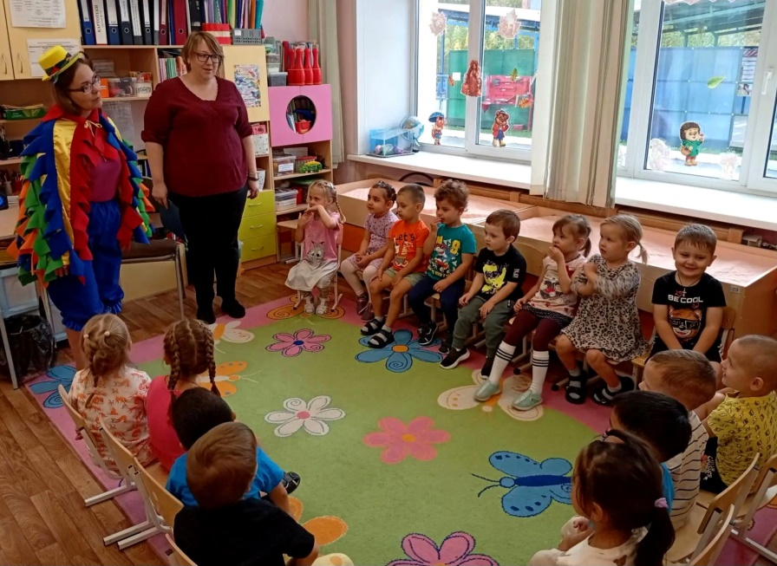
Награждение: Маленькие призы за активное участие (например, раскраски с птицами) и просмотр мультфильма «Серая шейка»
